令和4年度
国立大学法人 筑波技術大学保健科学部
附属東西医学統合医療センター研修生 募集要項
Ⅰ．研修コース
出願資格と研修期間が異なる2つのコースを設けています。
コース名 | 出願資格 | 研修期間
レジデントコース | はり師・きゅう師、あん摩マッサージ指圧師、医師 | 2年間
トレーニングコース | はり師・きゅう師、あん摩マッサージ指圧師、医師  *原則、視覚障がいのある方を対象としています。 | 半年更新

Ⅱ．レジデントコース
１．概要
(1) 方針と目標
・方針 自身の目的達成のために受身の指導によらず、自ら主体的に、積極的に学ぶ。
・目標 ① 施術者として基本的な技能・知識を身につけるとともに患者や他の医療従事者と十分な意思疎通ができる能力を養う。
② 臨床現場や地域社会の中で多様な人々とともに仕事を行っていく上で必要な基礎的な能力を高める。
(2) 期間 原則2年 ※3年目以降の継続を希望する場合は審査があります
1年目は週5日、2年目以降は週3日、外来に参加します。
(3) 内容と特色
・教員の指導下での施術や施術補助
1年目から積極的に患者を担当することができます。
・診察（医師）部門やリハビリ等のコメディカルの見学
施設内で各診療科の診療やリハビリ、各種検査等が学べます。
・導入プログラム（基礎技術の復習、見学、各教員の講義）
入所後、基礎的な技術と知識の復習、鍼灸師や医師の講義が受けられます。
・合同カンファレンス（医師、理学療法士等が参加）
医師と理学療法士とともに、毎月開催しています。
・施術環境維持業務※
昨年度は月3万円程度の謝金が支給されました（研修1年目）。
・学会や研究会での発表※
研修生の中でも数名が参加費や交通費等の補助を受けました。
※ 環境維持業務の謝金と学会発表の補助は昨年度の実績です。患者や研修生数等の状況によって変動します。
・外部研修
希望者を対象に外部の医療機関での研修を実施します。
・勉強会等への参加や発表（つくば鍼灸研究会、症例報告、文献調査等）
最新情報を得る方法、まとめる力や発信する力を身につけます。

(4) 費用 月額4,280円 （半期分を一括で前納していただきます。）
※消費税率の改定等により、入所時および研修期間中に納付金の改定が行われた場合は、改定時から新たな納付金額が適用されます。
※途中で退所された場合、研修費の返却はいたしません。
※別途、鍼灸施術賠償責任保険に加入していただきます（年1万円程度）。

２．出願資格
はり師・きゅう師、あん摩マッサージ指圧師、または医師（免許取得見込みの者を含む）
※視覚障がいの有無は問いませんが、視覚に障がいがある方で、特別な配慮を必要とする場合は出願前にご相談下さい。
※入所までに免許を取得できない場合は、研修を辞退していただきます。

３．募集人数と選考方法
募集人数 8名程度
選考方法 記述選考および面接選考（両結果から総合的に判断します。）
※応募者が多い場合は予め書類選考を行います。書類選考を実施した場合、選考結果を連絡します（出願締切後、1週間程度）。
４．出願
(1) 出願期間および選考日
募集区分 | 出願期間 | 選考日
前期募集 | 令和4年9月15日(木)  ～10月6日(木) 必着 | 令和4年10月16日(日)
後期募集 | 令和5年2月1日(水)  ～2月22日(水) 必着 | 令和5年 3月 5日(日)
(2) 選考費用 無料
(3) 出願方法 「令和5年度 研修生(レジデントコース)選考書類在中」と朱書きした封筒で、出願書類を下記に郵送して下さい。郵送以外は受け付けません。
〒305-8521 茨城県つくば市春日４丁目12-7

筑波技術大学 保健科学部附属東西医学統合医療センター 施術部門

(4) 出願書類
① | 調書（様式指定） | 1部 | 様式は本センターのホームページでダウンロードが可能、  また各学校養成施設に郵送している（複写可）。
② | 履歴書 | 1部 | 市販の様式（任意）で、顔写真、電子メールアドレスは必須とする。
③ | 成績証明書 | 1部 | 取得（見込み）資格の学校養成施設が発行するもの。
④ | はり師、きゅう師等  免許証のコピー | 各1部 | 取得見込みの者は、保有資格の学校養成施設が発行する「卒業見込み証明書」を代わりとする。なお、卒業認定の都合等で「卒業見込み証明書」が発行できない場合は「在籍証明書」に代える。
⑤ | 健康診断書 | 1部 | 研修（臨床業務等）に支障がない健康状態であることが判断できる1年以内に発行された診断書（項目は任意だが、結核に罹患していないことを示す胸部X線所見は必須とする）。
⑥ | 小論文 | 1部 | 直筆で作成する（視覚に障害がある者はワープロ可とする）。600字程度で、様式は任意とする。  課題： 志望動機と研修で学びたいことを自身の10年後の将来設計との整合性を示しながら具体的に記述する。
(5) 連絡方法 出願書類受理後の連絡は、アクセシビリティ等の観点から原則として電子メールで行いますので、履歴書に添付ファイルを受信できる電子メールアドレスを必ず記載して下さい。
(6) 選考の通知 出願期間終了後、1週間以内に選考会の連絡をします。選考日5日前までに到着しない場合はご連絡下さい。
(7) 合否発表 選考日から2週間以内に合否通知をします（電話による問い合わせは受け付けません）。
（8）抗体検査 合格通知受理後、1ヶ月以内に ①麻疹、②風疹、③水痘、④流行性耳下腺炎、⑤Ｂ型肝炎の「抗体価検査結果書」を郵送で提出して下さい。抗体価が当センターの基準を満たしていない場合、自費にてワクチン接種をしていただきます。正当な理由なく抗体検査やワクチン接種に同意しなければ、研修を継続できないことがあります。
(9) 入所式 令和5年4月3日（月） （予定） ※変更になることがあります。
(10) 入所辞退 国家試験不合格等のやむを得ない事情で入所を辞退する場合は、速やかに連絡して下さい（当該年度の国家試験合格発表3日後を目安とする)。

Ⅲ．トレーニングコース
１．概要
(1) 目標と方針 本学卒業生等の多様なニーズに柔軟に対応しながら、個別指導によって確かな知識や技術を持った鍼灸師を育成する。
(2) 期間 半期更新（4-9月、10-3月） ※レジデントコースへの変更はできません。
(3) 費用 月額4，280円 （半期分を一括で前納していただきます。）
※消費税率の改定等により、入所時および研修期間中に納付金の改定が行われた場合は、改定時から新たな納付金額が適用されます。
※期間中に研修を終了した場合でも研修費の返却はありません。
※別途、鍼灸施術賠償責任保険に加入していただきます（年1万円程度）。
(4) 主な内容 指導教員の指導下での施術等
※施術を行う場合、センター教員による安全管理指導の受講が必要です。
※原則としてレジデントコースの導入プログラムには参加できません。
２．出願資格
はり師・きゅう師、あん摩マッサージ指圧師、または医師（免許取得見込みの者を含む）
※原則、視覚に障がいがある方を対象としています。
※入所までに免許を取得できない場合は、研修を辞退していただきます。

３．募集人数と選考方法
募集人数 若干名
選考方法 面接選考
４．出願
(1) 出願期間および選考日
出願期間 令和4年9月以降、適宜受け付けます。
選考日 原則、レジデントコースと同じ日に実施（必要に応じ、別日に実施します）。
(2) 出願方法 「令和5年度 研修生選考書類在中」と朱書きした封筒で、出願書類を下記に郵送して下さい。郵送以外の方法では受け付けません。
〒305-8521 茨城県つくば市春日４丁目12-7
筑波技術大学 保健科学部附属東西医学統合医療センター 施術部門

(3) 選考費用 無料
(4) 出願書類
① | 履歴書 | 1部 | 市販の様式（任意）で、顔写真、電子メールアドレスは必須とする。
② | 成績証明書 | 1部 | 取得（見込み）資格の学校養成施設が発行するもの。
③ | はり師、きゅう師等  免許証のコピー | 各1部 | 取得見込みの者は、保有資格の学校養成施設が発行する「卒業見込み証明書」を代わりとする。なお、卒業認定の都合等で「卒業見込み証明書」が発行できない場合は「在籍証明書」に代える。
④ | 健康診断書 | 1部 | 研修（臨床業務等）に支障がない健康状態であることが判断できる1年以内に発行された診断書（項目は任意だが、結核に罹患していないことを示す胸部X線所見は必須とする）。
⑤ | 推薦書 | 1部 | 本学の教職員または所属機関からの推薦を得る（様式は任意）。
⑥ | 小論文 | 1部 | 直筆で作成する（視覚に障害がある者はワープロ可とする）。600字程度で、様式は任意とする。  課題： 志望動機と研修で学びたいことを自身の10年後の将来設計との整合性を示しながら具体的に記述する。
(5) 連絡方法 出願書類受理後の連絡は、アクセシビリティ等の観点から原則として電子メールで行いますので、履歴書に添付ファイルを受信できる電子メールアドレスを必ず記載して下さい。
（6） 選考の通知 出願期間終了後、1週間以内に選考会の連絡をします。選考日5日前までに到着しない場合はご連絡下さい。
(7) 合否発表 選考日から2週間以内に合否通知をします（電話による問い合わせは受け付けません）。
（8）抗体検査 合格通知受理後、1ヶ月以内に ①麻疹、②風疹、③水痘、④流行性耳下腺炎、⑤Ｂ型肝炎の「抗体価検査結果書」を郵送で提出して下さい。抗体価が当センターの基準を満たしていない場合、自費にてワクチン接種をしていただきます。正当な理由なく抗体検査やワクチン接種に同意しなければ、研修を継続できないことがあります。
(9) 入所式 令和5年4月3日（月） （予定） ※変更になることがあります。
(10) 入所辞退 国家試験不合格等のやむを得ない事情で入所を辞退する場合は、速やかに連絡して下さい（当該年度の国家試験合格発表3日後を目安とする)。

Ⅳ．問い合わせ先
筑波技術大学保健科学部 附属東西医学統合医療センター 施術部門
卒後鍼灸臨床研修担当 櫻庭 または 吉川
TEL： 029-858-9593（施術部門直通） URL： http://www.k.tsukuba-tech.ac.jp/cl/

Ⅴ．筑波技術大学 春日キャンパスへの交通アクセス
つくばエクスプレス 「つくば駅」、またはJR常磐線 「ひたち野うしく駅」、「荒川沖駅」、「土浦駅」から、関東鉄道バス「筑波大学中央行き」に乗車し、「平砂（ひらすな）学生宿舎前」停留所下車、徒歩約2分。
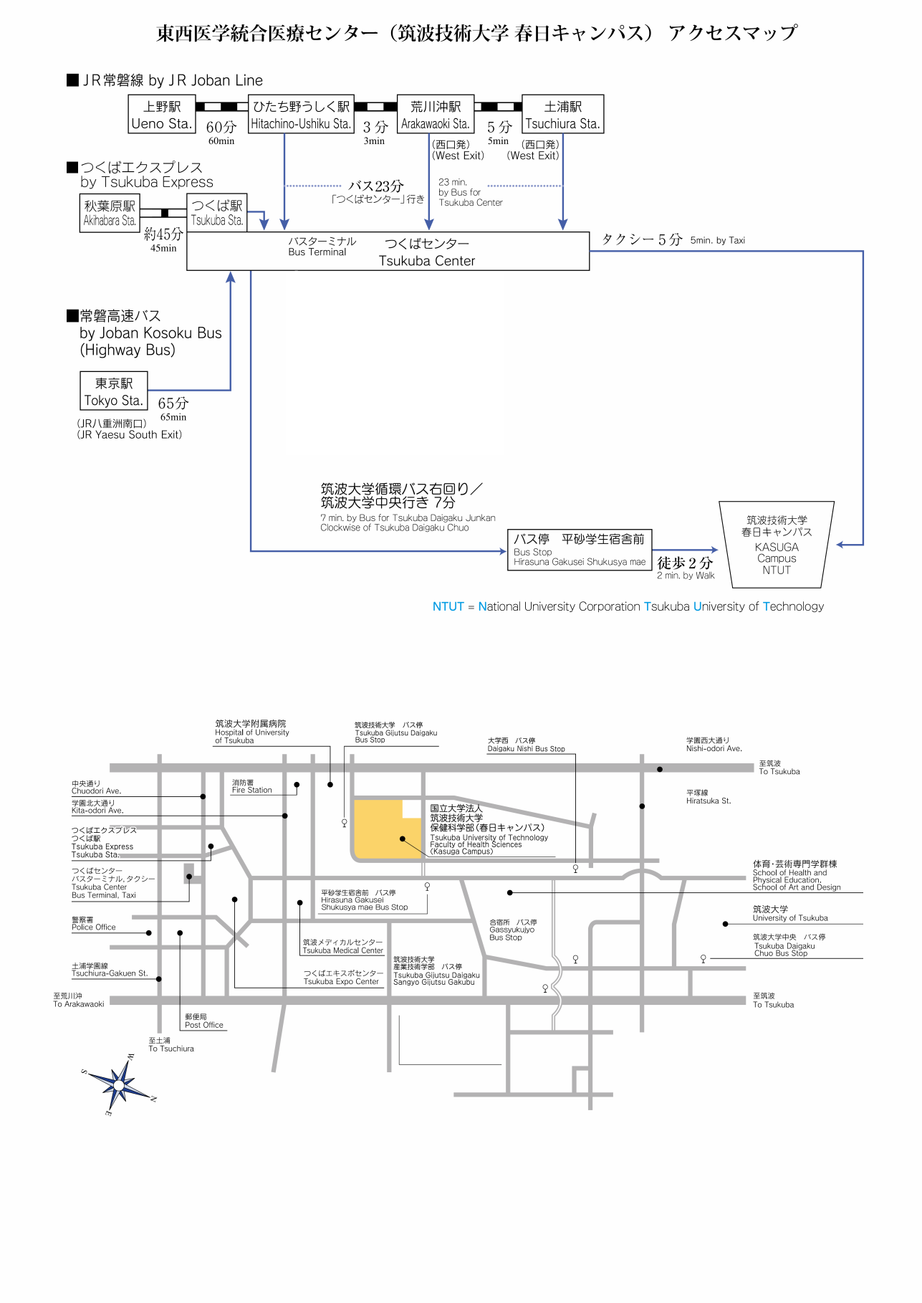

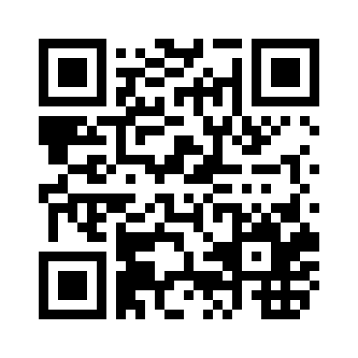
＊詳細は http://www.k.tsukuba-tech.ac.jp/cl/index.php?id=33 をご覧ください。

